Giornata Mondiale della Poesia
Edizione 2021 dedicata a Dante Alighieri
Le voci in versi di 14 Paesi dell’Unione Europea

domenica 21 marzo, dalle ore 18
Evento on-line su @EUNICRoma
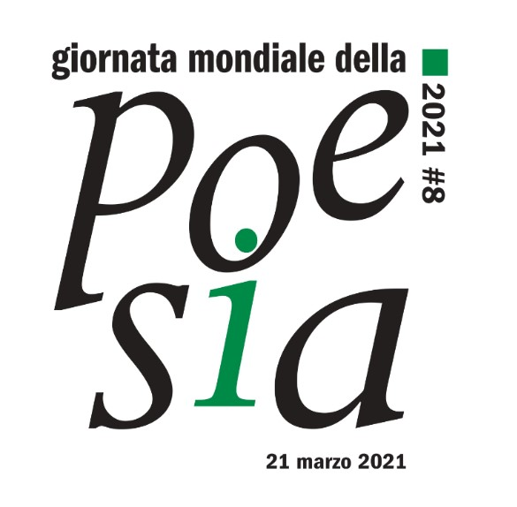

Torna puntuale con la Primavera la Giornata Mondiale della Poesia del cluster romano dell’EUNIC (European Union National Institutes for Culture), la rete degli Istituti di Cultura Nazionali dell’Unione Europea.

L’edizione di quest’anno, dedicata a Dante Alighieri, sarà interamente on-line in ottemperanza alle misure di contrasto anti COVID-19 e sarà anticipata da una vera e propria maratona di Poesie, che prenderà il via domenica 14 marzo per sette giorni sulla pagina Facebook @EunicRoma con anticipazioni e contributi video degli autori che ci accompagneranno con pillole quotidiane di poesia in lingua originale fino a sabato 20 marzo, alla vigilia dell’evento.
Domenica 21 marzo a partire sempre dalle ore 18 sulla pagina Facebook di @EUNICRoma e contemporaneamente sulle pagine social delle rappresentanze aderenti, oltre che sul canale Youtube di EunicRoma, si alterneranno 14 poeti di altrettanti Paesi europei nella lettura in lingua originale, con sottotitoli in italiano, del loro omaggio a Dante: 14 poeti e 12 lingue per un’Europa della Poesia.
La manifestazione sarà presentata dal giornalista e docente Marco Dotti, mentre il video dedicato a Dante sarà introdotto da Maria Ida Gaeta, segretario generale del Comitato nazionale per la celebrazione dei 700 anni dalla morte di Dante Alighieri. L’edizione di quest’anno è dedicata, infatti, al sommo poeta cui renderanno omaggio scrittori e poeti italiani e stranieri, proprio a testimonianza dell’amore e dell’attualità della sua poetica.
Partecipano all’edizione 2021 della Giornata Mondiale della Poesia: Barbara PUMHÖSEL per l’Austria, Rumen IVANČEV per la Bulgaria, Kateřina RUDČENKOVÁ per la Repubblica Ceca, Christine D’HAEN per le Fiandre, Jan WAGNER per la Germania, Nicola BULTRINI per l’Italia, Agnė ŽAGRAKALYTĖ per la Lituania, Pedro EIRAS per il Portogallo, Octavian SOVIANY per la Romania, Ján ZAMBOR per la Slovacchia, Brane SENEGAČNIK per la Slovenia, Juan Antonio GONZÁLEZ IGLESIAS per la SPAGNA, Andrea BIANCHETTI per la Svizzera, János LACKFI per l’Ungheria.

La manifestazione gode dell’Alto Patrocinio della Commissione Nazionale Italiana per l’UNESCO, che il 21 marzo di ogni anno festeggia la Giornata Mondiale della Poesia, riconoscendo all’espressione poetica il ruolo privilegiato di promozione del dialogo, della comunicazione e della Pace tra culture. A quello dell’UNESCO si aggiungono il Patrocinio della Rappresentanza in Italia della Commissione europea e quest’anno anche quello del Comitato Nazionale per la celebrazione dei 700 anni dalla morte di Dante Alighieri.

I contributi quotidiani tra il 14 e il 20 marzo, nonché la manifestazione di domenica 21, resteranno visibili sulla pagina Facebook di @EunicRoma per quanti vorranno approfondire e studiare le poetiche degli artisti contemporanei europei.

La regia e il montaggio dei video sono a cura della FUIS (Federazione Unitaria Italiana Scrittori), partner associato EUNIC Roma, che ha redatto anche il catalogo della manifestazione.

Per informazioni: eunicroma@gmail.com Facebook: @EunicRoma

